**муниципальное автономное дошкольное образовательное учреждение**

**МАДОУ детский сад № 51**

**г. Улан-Удэ**

**комбинированного вида**

Фоторамка своими руками**»**

Как сделать фоторамку своими руками из подручных материалов? Ведь это очень нужная вещь, но магазинные рамки, изготовленные из пластика, выглядят совершенно одинаково. Поэтому будет очень интересно и полезно научиться изготавливать рамки для фотографий своими руками, в этом мы вам поможем.

**Рамка из яичной скорлупы**

Основу для фоторамки обычно делают из картона. Кроме того, можно использовать для этой цели заготовки, продающиеся в магазине.

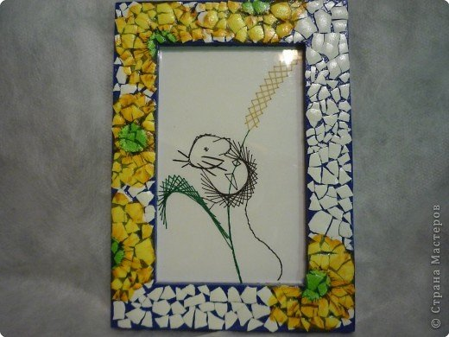А как украсить картонную основу? Здесь вас ограничить может только ваша фантазия. Предлагаем обратить внимание на мастер-класс оригинального изделия, украшенного яичной скорлупой.

**Простая рамочка из бумаги**

Очень просто можно сделать фоторамку из бумаги, но обязательно красивой и рельефной, например, из обоев.

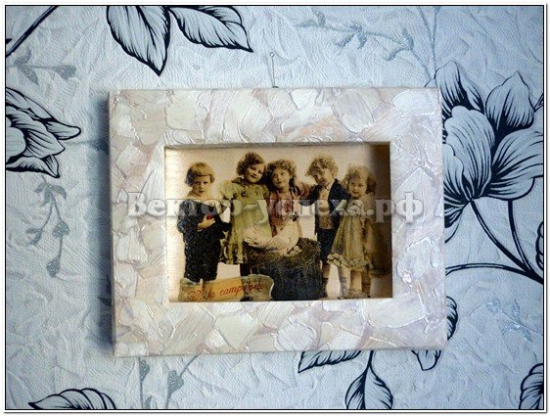**Вам понадобятся:**

* обои;
* картон;
* клей;
* линейка;
* простой карандаш;
* ножницы;
* макетный нож;
* стиплер.

**Последовательность действий:**

1) На обратной стороне обоев нарисуйте два прямоугольника. Периметр внутреннего должен быть равен размеру фото. Ширина между внутренним и внешним периметром должна составлять 3 см.

2) В центральном прямоугольнике проведите диагональные линии и отметьте от них 1,5 см.

3) Через эти точки прочертите еще один внутренний прямоугольник.

4) Разрежьте внутренний прямоугольник по диагональным линиям с помощью макетного ножа.

5) Отогните углы внутрь.

6) Отогните сторону внешнего прямоугольника.

7) Крайнюю трехсантиметровую полоску сложите пополам.

8) В каждом углу есть небольшие квадраты. Надрезаем один сгиб.

9) Складываем рамку коробочкой.

10) Скалываем стиплером.

11) Вырезаем прямоугольник из картона и приклеиваем к рамке. Это задняя стенка.

Изготовить такую рамку просто, это будет очень интересно для детей.

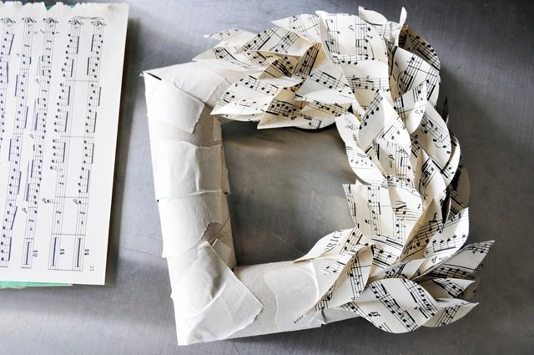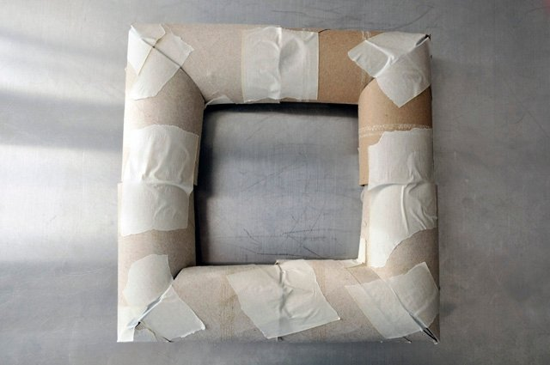

**Изготовление рамок способом аппликации**

Тут могут использоваться буквально все материалы, которые попадутся Вам под руку: бусины, монетки, ракушки, кофейные зерна и т.д. Детали лучше приклеивать горячим клеем-пистолетом.

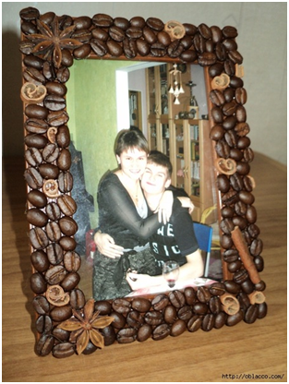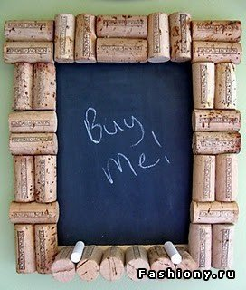

**Рамки из рулончиков от туалетной**

**бумаги**

Сделайте обьемную основу и оклейте деталями по своему усмотрению. Нарежьте рулоны кольцами диаметром 1.5 - 2 см, согните лепестком. Лепестки между собой склейте хорошим клеем, покрасьте в подходящий цвет и рамка готова! Нарежьте все те же рулончики, соедините между собой, обклейте пайетками или стразами и королевская рамка готова!

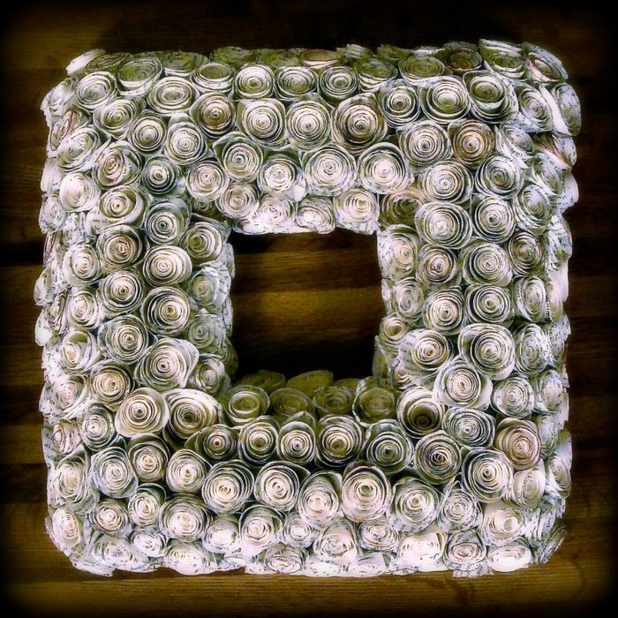

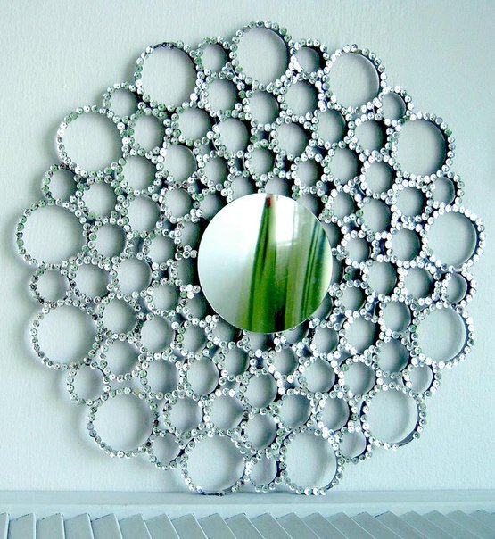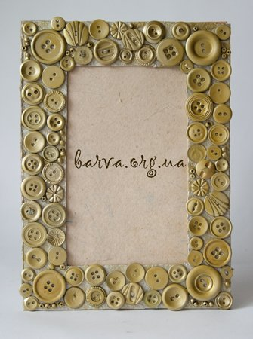

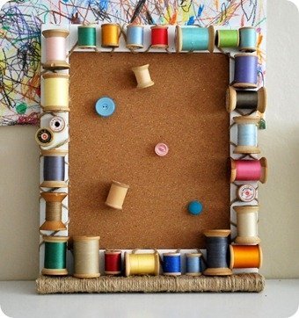

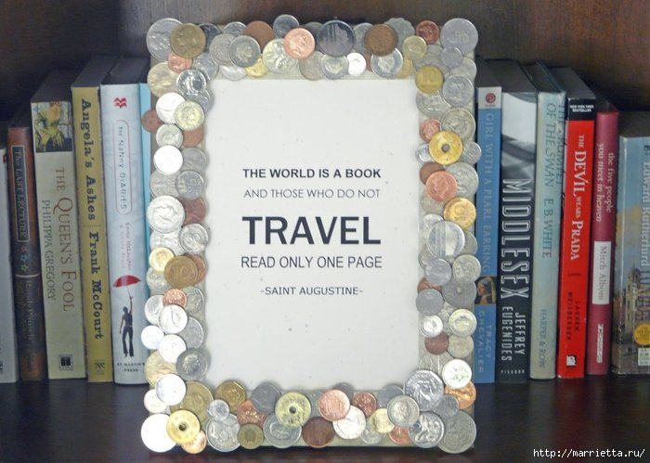

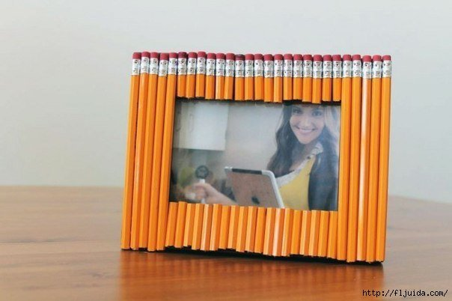

**Воспитатель: Жданова Н.В.**

**г. Улан-Удэ.**

**2016г.**